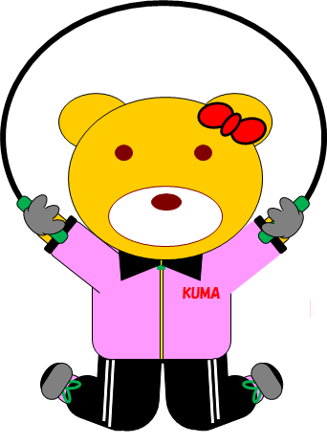

しょうじょう

ねん　　くみ

○○　○○

あなたは、なわとびたいかいでがんばり　　かいとびましたので、これをしょうします

平成　　年　　月　　日

○○○○小学校

○年○組　○○　○○